# AWS（Amazon Web Service）云计算架构

练习网站<https://run.qwiklabs.com/quests/5?catalog_rank=%7B%22rank%22%3A3%2C%22num_filters%22%3A0%2C%22has_search%22%3Atrue%7D&search_id=2746962>



## 如何访问AWS？

三种方式：RESTful API接口 SDK开发工具包 Command Line Interface 命令行工具

Management Console 管理控制台

AWS的三种模式 全球 美国 和中国

## 如何登陆控制台？

中国区控制台登录界面 AccountID or ailas （起别名） LAM user name（同一个账户可以有多个用户） Password

进去之后有：

亚马逊AWS

计算 EC2云中的服务器 EC2 Container Service运行管理Docker容器 Elastic Beanstalk 运行管理Web程序

存储 S3 可扩展的云存储 Glacier 云中归档 Storage Gateway 混合存储集成

联网VPC 隔离云资源 Direct Connect 专用网络连接

安全和身份 Identity & Access Management 管理用户访问加密密钥

数据库 DynamoDB 托管NoSQL数据库 ElasticCache 内存缓存 RDS关系型数据库

Redshift 快速简单 数据仓库

## S3深入理解 Simple Storage Service

内部是多个存储桶Bucket，桶中存放 数据对象 Data object() 数据对象由内容和元数据（最后修改日期，内容类型，用户自定义）组成，每个对象由键来确定，存储桶可提供访问控制，存储桶位于一个区域Region（16个全球）

数据存放到S3中可以获取URL [https://**bucket-name**.s3.amazonaws.com/sample+key/name.jpg](https://bucket-name.s3.amazonaws.com/sample+key/name.jpg)

S3 的使用：

1、创建一个存储桶 amyli-bigdata

2、上传内容 获取连接

3、存储桶 private 权限 不能访问 access diny

4、S3将数据以“数据元”的形式存储，并将数据元存储在被称为 存储段的文件夹中。

将要存储的文件上传到存储段中，上传时，将数据源设置为私有private

5、存储段是存储数据元的容器，可以有一个或多个存储段

6、对每个存储段的访问进行控制，谁创建，删除和列出该段中的数据源

7、创建存储段

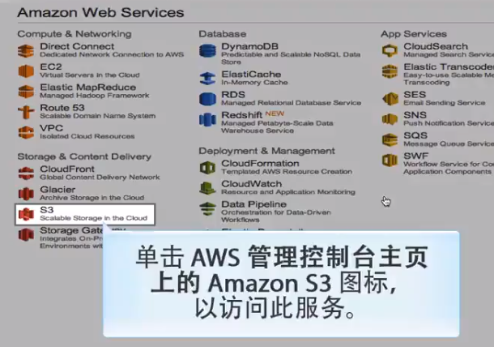

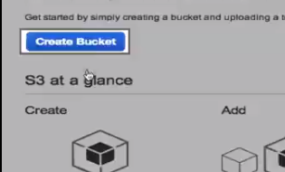

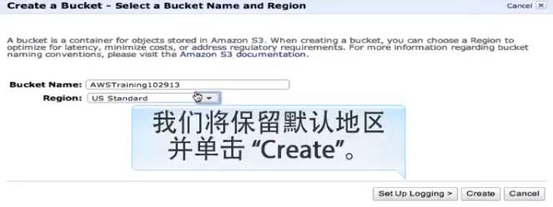

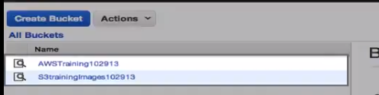

创建完成后，无法更改名称，可在指向该存储段中存储的数据源的URL中查看该名称

**增加数据元**

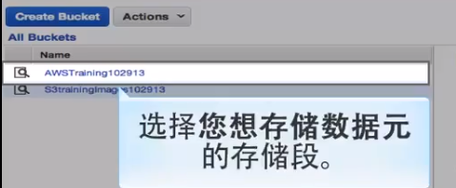

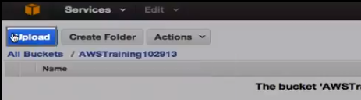

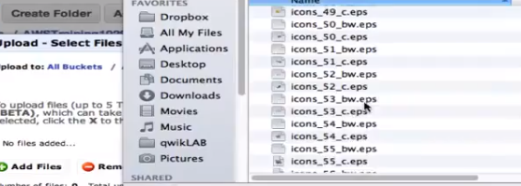



可以存储任何类型的文件，文本和照片 应用程序

上传文件夹 需要安装java小程序

查看

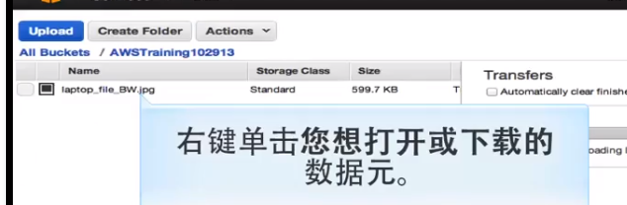

右击Open

**迁移并删除该数据元**

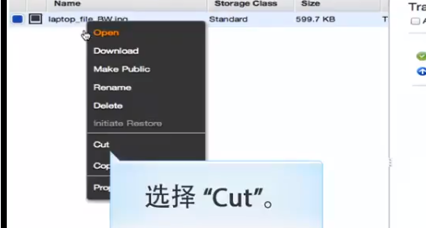

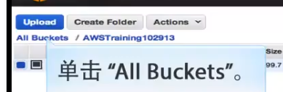

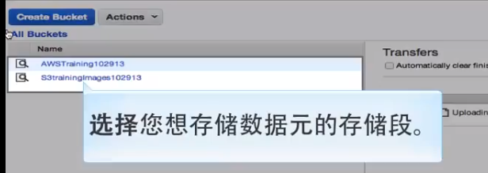

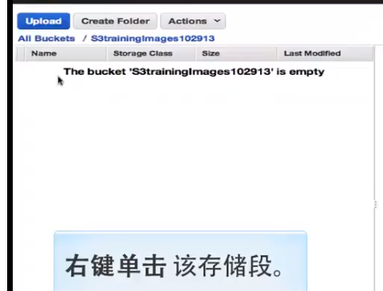

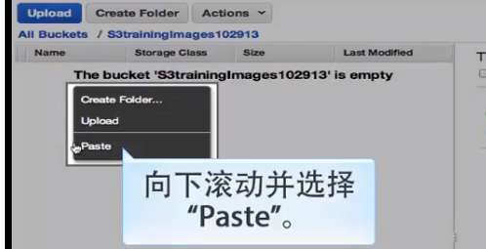

**删除**

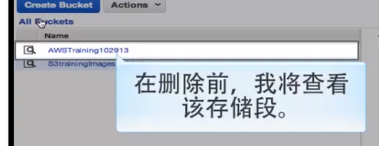

右键 Delete

EC2的使用 控制面板 点击实例，启动实例开启虚拟机，

1. 系统映像 选择AMI
2. 选择通用系列 类型 t2.micro
3. 配置实例的详细信息 传入用户数据，脚本语言初始化配置
4. 添加存储 磁盘多大10G
5. 添加标签UAD
6. 配置安全组，创建和选择已有的 云机的防火墙，可以访问的端口
7. 选择秘钥amy-bjs-main
8. 调用简单的Api，在Amazon EC2 实例第二集群上，对Docker软件进行调度，启动和运行，使用Docker构建并将应用程序打包进容器，
9. 进行调度运行和监控，根据你的CPU和内存需求对容器进行调度，选择最佳部署
10. 为集群提供监控服务，告知各应用程序占用的资源量，剩余资源，可以运行Web，队列，数据库，api后端
11. 可以从AWS管理控制台通过AWS SDK 访问Amazo ECS（结合Docker的一致性部署）

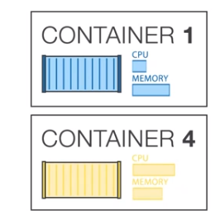

### Elastic Load Balance

1. 多个Amazon Video EC2实例间的自动分配传入的Web流量，使用ELB添加和删除EC2实例，不会中断整体信息流，如果发生故障，ELB可将流量自动重定向到另一个运行的实例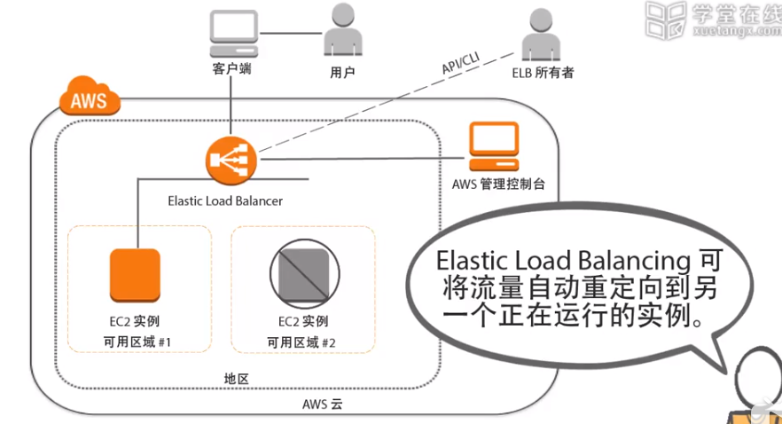
2. 如果失败的实例已恢复，ELB会将流量恢复到该实例，对Amazon EC2实例运行进行持续监控，监控流量，处理请求，确保负载均衡

## 怎么实现？

* 1. 创建和管理ELB安全组，还可以将ELB设置为 单个可用区域AZ（计算资源集合的数据中心）或多个可用区域实例进行均衡传入的流量负载
  2. 点击Amazon EC2图标 转到ec2的控制面板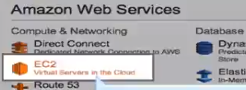
  3. 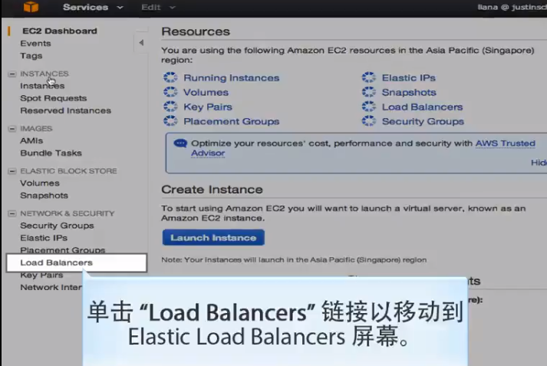
  4. 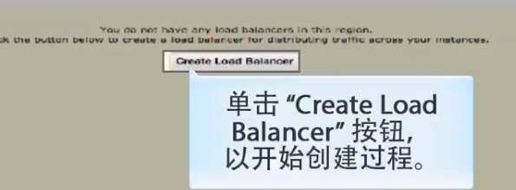
  5. 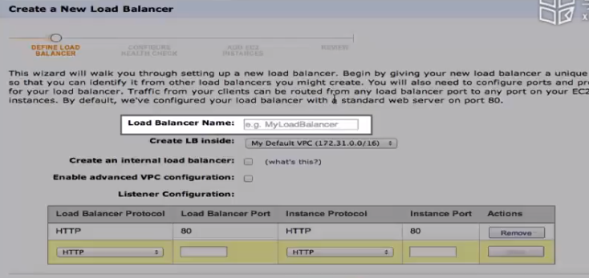
  6. 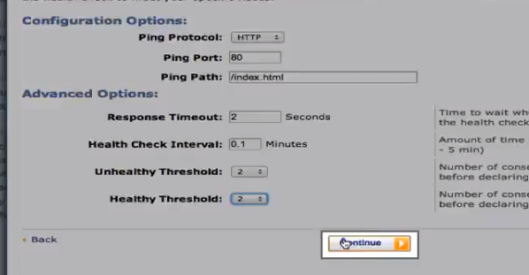
  7. 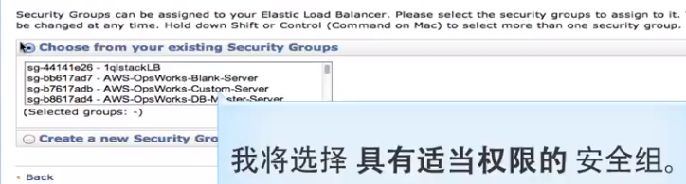
  8. 
  9. 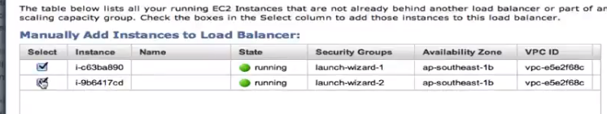
  10. 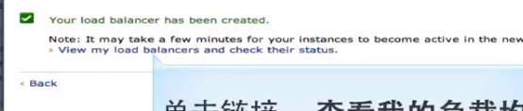
  11. 
  12. 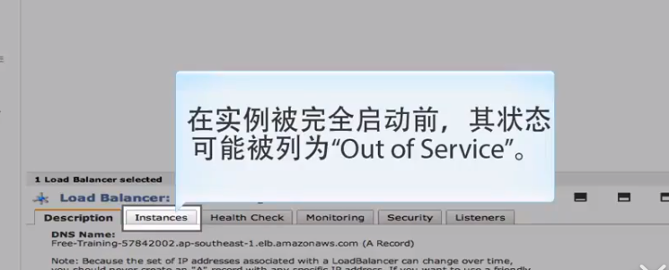
  13. 
  14. 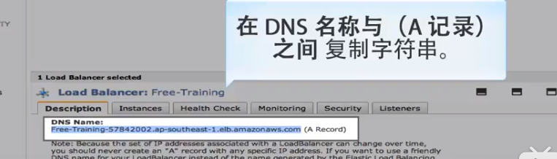
  15. 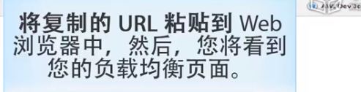

### Amazon EBS 使用

1. 类似于虚拟的硬盘，用于Ec2实例，实现存储和计算实例分离，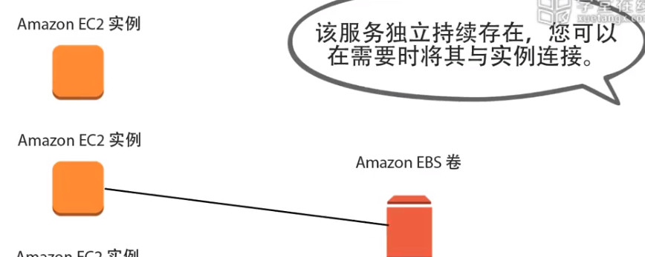
2. 将卷连接到计算实例后，存储文件系统，EBS存储数据，计算实例发生故障，不会丢失数据，存在存储卷中，EBS卷的大小1GB~1TB之间
3. 在AZ中创建 卷 可用区域包含计算资源的独特物理位置，创建时候，系统自动复制该卷，防止硬件故障丢失数据。

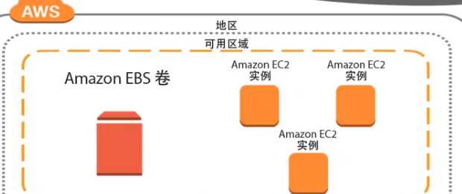

1. 一个EBS卷每次只能与一个EC2实例相连，EC2可以与多个卷相连接
2. 可以添加多卷 将整个卷数据分类，提高IO和吞吐性能
3. 使用场景IO密集型，经常读写操作的数据库密集型，使用IOPS降低延迟
4. **使用：**
   * 1. 创建EBS卷 如何将其附加到已经运行的EC2实例
        + 1. 点击EC2开始卷
          2. 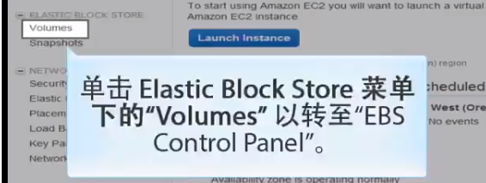
          3. 
          4. 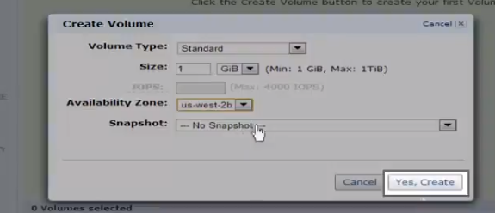

将新创建的卷附加到EC2实例

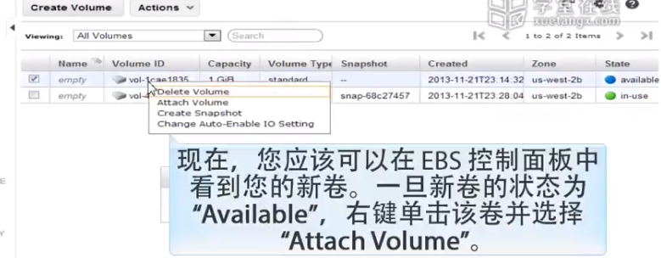

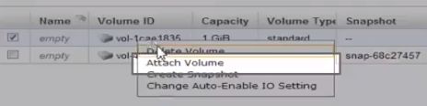

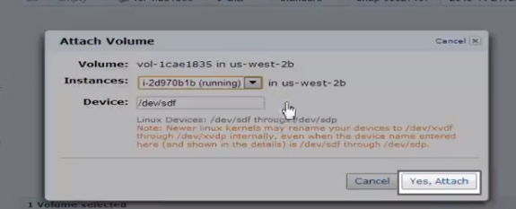

创建快照，复制卷中的数据，同时还能改变卷的属性，以启动IOPS功能

